Министерство сельского хозяйства Российской Федерации
ФГБОУ ВПО Саратовский государственный аграрный университет им. Н.И. Вавилова
Факультет экономики и менеджмента

Кафедра финансов и кредита - ЦЕНТР ФИНАНСОВОЙ ГРАМОТНОСТИ

Информационная листовка

ЗЕМЕЛЬНЫЙ НАЛОГ

Налогоплательщиками налога признаются физические лица, обладающие земельными участками, на праве собственности, праве постоянного (бессрочного) пользования или праве пожизненного наследуемого владения.
Не признаются налогоплательщиками физические лица в отношении земельных участков, находящихся у них на праве безвозмездного срочного пользования или переданных им по договору аренды.
Определены категории налогоплательщиков, для которых на федеральном уровне предусмотрено уменьшение налоговой базы на не облагаемую налогом сумму в размере 10 000 руб. К таким налогоплательщикам отнесены:
1) Герои Советского Союза, Герои Российской Федерации, полные кавалеры ордена Славы;
2) инвалиды, имеющие III степень ограничения способности к трудовой деятельности, а также лица, которые имеют I и II группу инвалидности, установленную до 1 января 2004 года без вынесения заключения о степени ограничения способности к трудовой деятельности;
3) инвалидов с детства;
4) ветеранов и инвалидов Великой Отечественной войны, а также ветеранов и инвалидов боевых действий;
5) физических лиц, имеющих право на получение социальной поддержки в соответствии с Законом Российской Федерации "О социальной защите граждан, подвергшихся воздействию радиации вследствие катастрофы на Чернобыльской АЭС и на производственном объединении "Маяк" и сбросов радиоактивных отходов в реку Теча", а также подвергшимся радиационному воздействию вследствие ядерных испытаний на Семипалатинском полигоне";
6) физических лиц, принимавших в составе подразделений особого риска непосредственное участие в испытаниях ядерного и термоядерного оружия, ликвидации аварий ядерных установок на средствах вооружения и военных объектах;
7) физических лиц, получивших или перенесших лучевую болезнь или ставших инвалидами в результате испытаний, учений и иных работ, связанных с любыми видами ядерных установок, включая ядерное оружие и космическую технику.
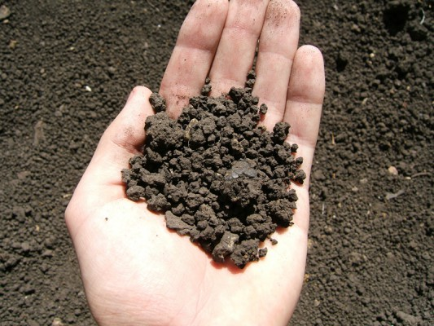
Освобождение от уплаты налога либо предоставление налоговых льгот такой категории физических лиц как «пенсионеры» главой 31 "Земельный налог" Налогового кодекса Российской Федерации не предусмотрено.
Налоговая база определяется в отношении каждого
земельного участка как его кадастровая стоимость по состоя-
нию на 1 января года, являющегося налоговым периодом.
Пунктом 5 ст. 391 Налогового кодекса Российской Федерации.
Налоговая база - это кадастровая стоимость одного
участка земли.
Размеры налоговых ставок утверждают местные органы самоуправления.
0,3 процента в отношении земельных участков:
-отнесенных к землям сельскохозяйственного назначения или к землям в составе зон сельскохозяйственного использования в населенных пунктах и используемых для сельскохозяйственного производства;
-занятых жилищным фондом и объектами инженерной инфраструктуры жилищно-коммунального комплекса или приобретенных (предоставленных) для жилищного строительства;
-приобретенных (предоставленных) для личного подсобного хозяйства, садоводства, огородничества или животноводства, а также дачного хозяйства;
-ограниченных в обороте в соответствии с законодательством Российской Федерации, предоставленных для обеспечения обороны, безопасности и таможенных нужд;
2) 1,5 процента в отношении прочих земельных участков.
Для того чтобы рассчитать земельный налог нужно налоговую ставку умножить на налоговую базу, а потом результат разделить на 100.
Рассмотрим пример расчета земельного налога. У Налогоплательщика есть земельный участок, для индивидуального жилищного строительства. Кадастровая стоимость земли 2 миллиона рублей. Налоговая ставка - 0,3%. Чтобы рассчитать земельный налог, нужно 2 миллиона умножить на 0,3 и результат разделить на 100. Земельный налог для Налогоплательщика будет 6 тысяч рублей в год. Если земля была приобретена в течение налогового периода, то при вычислении земельного налога будет учитываться коэффициент, который равный отношению полных месяцев, в течение которых земельный участок был в собственности владельца к числу месяцев календарного года.
Пример расчета налога на землю за неполный год Налогоплательщик купил земельный участок в апреле месяце. Тогда, чтобы рассчитать земельный налог нужно узнать коэффициент пользования участком. Для этого 9 месяцев (владения участком) делим на 12 месяцев, коэффициент использования- 0,75. Далее 2 миллиона рублей умножаем на 0,3 и результат делим на 100. Потом тот результат, умножаем на 0,75. Сумма налога за 9 месяцев составит 4500 рублей.

УВАЖАЕМЫЕ ВЛАДЕЛЬЦЫ ЗЕМЕЛЬНЫХ УЧАСТКОВ ОПЛАТИТЕ ЗЕМЕЛЬНЫЙ НАЛОГ ЗА 2012 год
ДО 2 НОЯБРЯ 2013 года

«Налоги для государства то же, что паруса для корабля. Они служат тому, чтобы скорее ввести его в гавань, а не тому, чтобы завалить его своим бременем или держать всегда в открытом море и чтоб, наконец, потопить его»
Екатерина II Великая (1729–1796). Российская императрица с 1762 г.



Саратов, Театральная площадь, 1
СГАУ, факультет экономики и менеджмента,
кафедра финансов и кредита –
ЦЕНТР ФИНАНСОВОЙ ГРАМОТНОСТИ
finance-credit@mail.ru
Просим задавать интересующие вопросы,
поделиться интересными фактами.
Приглашаем повысить финансовую грамотность по программе профессиональной переподготовки «Финансы и кредит», в объёме более 500 часов. После окончания выдается диплом, удостоверяющий право на ведение профессиональной деятельности в сфере финансы и кредит.

